Лабораторная работа №6

Тема Лабораторной работы: Файловый ввод-вывод.

Задание 1.1
Постановка задачи: Напишите программу, которая записывает массив одинаковых структур с данными о студентах в текстовый файл формате CSV
в режиме "добавления" ("a"), а затем читает построчно этот файл в другой массив структур в режиме "чтения" ("r").
struct Student {
unsigned int id;
char[50] name;
char[50] faculty;
float rating;
};
В структуре перечислены:
1. id - уникальный идентификатор,
2. name - фамилия и имя,
3. faculty - название факультета,
4. rating - текущий рейтинг студента.
Данные о студентах вводятся вами с клавиатуры. Используйте функции файлового ввода-вывода
Список идентификаторов:

Имя | Тип | Смысл
Student | struct | Массив, содержащий данные о студентах
id | unsigned int | Уникальный идентификатор студента
name | char | Имя студента
faculty | char | Факультет, на котором учится студент
rating | float | Рейтинг студента
file | указатель | Файл, в который записываются данные о студентах
readStudents | struct Student | Массив, содержащий данные о студентах, считанные из файла
line | char | Cтрока, содержащая данные, считанные из файла
i | int | Параметр цикла

Код программы:
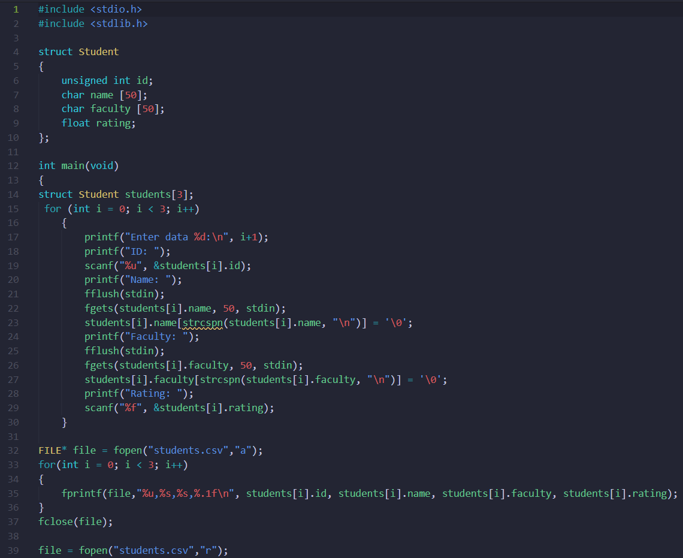
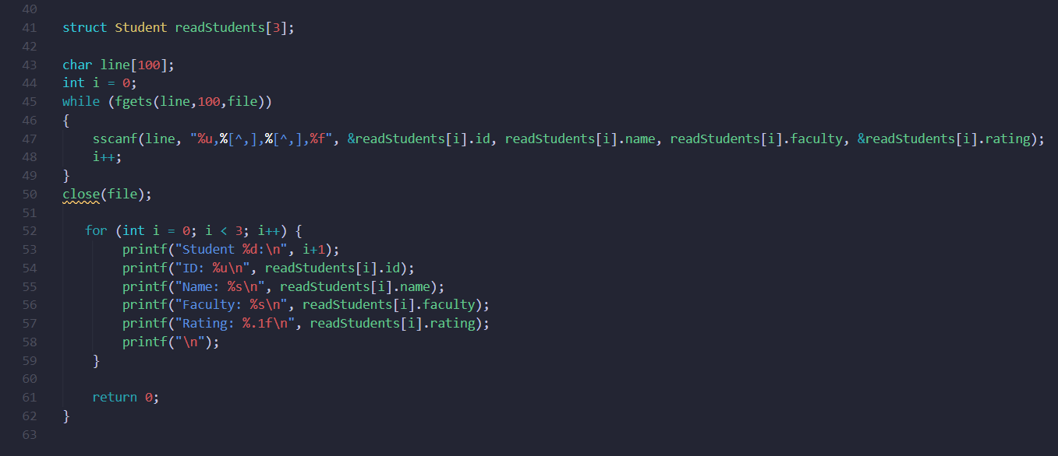
Результат выполненной работы:
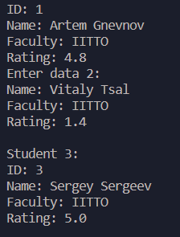

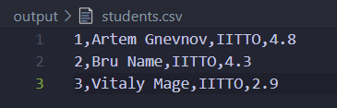

Задание 1.2
Постановка задачи: Напишите программу, которая записывает массив одинаковых структур с данными о студентах в двоичный (бинарный) файл в режиме "записи" (перезаписи) ("wb"), а затем читает этот файл в другой массив
структур в режиме "чтения" ("rb").
struct Student {
unsigned int id;
char[50] name;
char[50] faculty;
float rating;
};
В структуре перечислены:
1. id - уникальный идентификатор,
2. name - фамилия и имя,
3. faculty - название факультета,
4. rating - текущий рейтинг студента.

Список идентификаторов:

Имя | Тип | Смысл
num_students | int | Количество студентов
Student | struct | Массив, содержащий данные о студентах
id | unsigned int | Уникальный идентификатор студента
name | char | Имя студента
faculty | char | Факультет, на котором учится студент
rating | float | Рейтинг студента
f | указатель | Файл, в который записываются данные о студентах
new_Students | struct Student | Массив, содержащий данные о студентах, считанные из файла
line | char | Cтрока, содержащая данные, считанные из файла
i | int | Параметр цикла

Код программы:

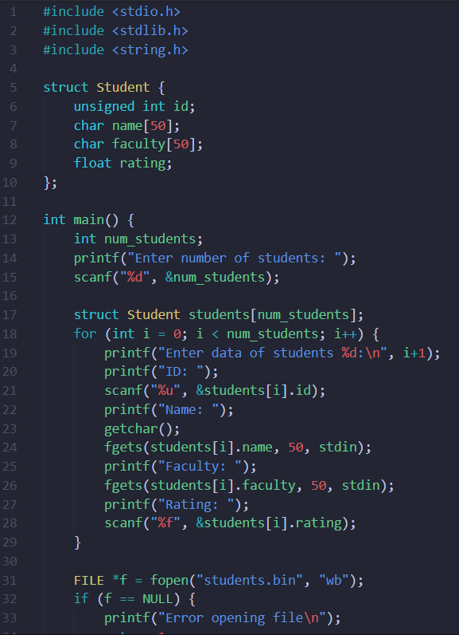
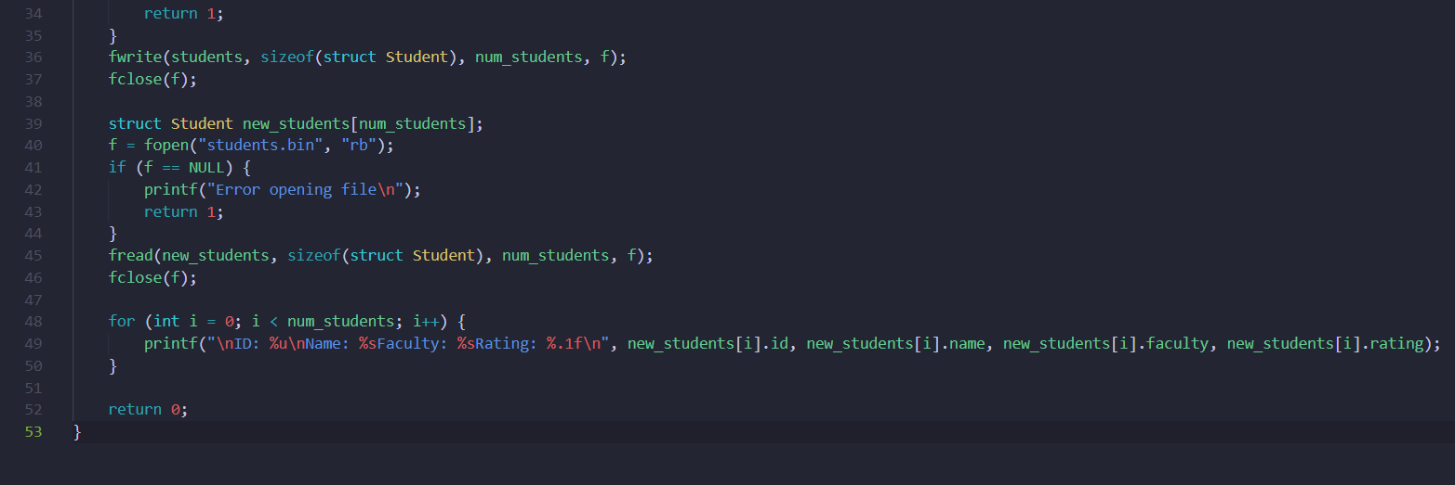

Результат выполненной работы:
